基于TCGA数据的女性不吸烟肺癌患者相关lncRNAs的筛选
肖梨花¹李淳¹曾文明²李娜² 尹辉明² (1.南华大学附属第二医院检验科，湖南衡阳421001; 2.湖南医药学院第一附属医院病理科，湖南怀化418000）
摘要：目的 通过对TCGA数据库中女性不吸烟肺癌患者相关基因测序数据进行分析，筛选差异表达的长链非编码RNA。方法 下载TCGA中女性不吸烟肺癌患者的基因表达数据及相应的临床信息，利用R软件包对数据进行处理、整合和分析，筛选差异表达基因，并通过Survival包进行预后分析。结果 筛选获得354个与女性不吸烟肺癌相关的差异表达lncRNAs，其中在肿瘤组织中降低表达的lncRNAs 45个，升高表达的lncRNAs 309个，预后分析表明LINC01863的表达水平与女性不吸烟肺癌患者的预后呈正相关（P<0.05），LINC02487、LINC01419和DSCAM-AS1的表达水平与患者的预后呈负相关（P<0.05）。结论 对TCGA中的高通量测序数据进行再分析筛选获得多个与女性不吸烟肺癌患者致病相关的lncRNAs，为女性不吸烟肺癌患者的诊断和预后评估提供了潜在的新靶标。
关键词：女性不吸烟肺癌; TCGA数据; 长链非编码RNA
中图分类号: R734.2 文献标志码: A
Screening non-smoking female lung cancer-related lncRNAs by the TCGA data
XIAO Lihua¹, LI Chun¹, ZENG Wenming², LI Na², YIN Huiming (1. Department of Clinical laboratory, The Scend Affiliated Hospital of The University of South China, Hengyang 421001, Hunan; 2. Department of Pathology，The First Affiliated Hospital of Hunan University of Medicine, Huaihua 418000, Hunan, China)
Abstract: Objective To identify the key differentially expressed long non-coding RNAs in non-smoking female lung cancer through data mining of The Cancer Genome Atlas (TCGA). Methods The gene expression data and corresponding clinical information of non-smoking female lung cancer patients were downloaded from TCGA data portal. The R software package was used to process, integrate and analyze the data to screen differentially expressed genes. Then, the prognostic analysis was performed by Survival package. Results A total of 354 non-smoking female lung cancer-related lncRNAs were screened, including 45 down-regulated lncRNAs and 309 up-regulated lncRNAs in tumor tissues. Among them, the expression level of LINC01863 is positively associated with prognosis of non-smoking female lung cancer patients and that LINC02487, LINC01419 and DSCAM-AS1 are negatively related to the prognosis. Conclusion Mining of the high-throughput sequencing data in TCGA obtain a large number of non-smoking female lung cancer associated-lncRNAs, which can provide potential new targets for the diagnosis and prognosis assessment of non-smoking female lung cancer.
Key words: Non-smoking female lung cancer; TCGA data; long non-coding RNA

肺癌是当今世界最为常见的恶性肿瘤之一，具有极高的发病率和死亡率^{[1]}。肺癌的发病机制复杂，涉及多个方面，其中吸烟被公认为是肺癌发生的主要危险因素^{[2]}。但临床上女性肺癌的发病人数逐年增加，且绝大多数确诊的女性肺癌患者没有明确的吸烟史，因此，探讨女性不吸烟肺癌患者的发病机制，寻找早期诊断和预后的生物标记具有重要的意义。长链非编码RNA（long non-coding RNA，lncRNA）近年来被认为在癌症等多种疾病的发生、发展中起着重要作用，对肿瘤的早期诊断和预后评估表现出极高的应用价值^{[3-5]}。本研究从癌症基因组图谱（The Cancer Genome Atlas，TCGA）中下载女性不吸烟肺癌患者相关基因表达数据，利用R软件包筛选差异表达的长链非编码RNAs（long non-coding RNAs, lncRNAs），分析其表达及预后情况。

1. 材料与方法
1.1 获取基因表达数据 从美国癌症基因组图谱（TCGA，https://cancergenome.nih.gov/）下载肺癌的基因表达资料，筛选出女性不吸烟患者基因表达数据，共获得238不吸烟的女性肺癌样本和24个正常的肺组织样本。
1.2 数据处理 利用R3.3.4软件包（https://www.r-project.org/）对数据进行加工和归一化处理。随后利用edge R包(http://www.bioconductor.org/packages/ release/bioc/html/edgeR.html) 中的TMM方法对数据进行标准化，以似然比F检验筛选差异表达基因，其中以|log2 FC|＞2、FDR值<0.01作为筛选标准（FC为差异倍数，FDR为错误发生率），并利用ggplot2包绘制火山图。利用Survival包的进行预后分析。
1.3 筛选差异表达的长链非编码RNA 通过R语言筛选获得女性肺癌相关差异表达基因以后，我们利用LncRNA，lincRNA，non- protein coding，antisense RNA，intronic和overlapping分别作为关键词，依次从差异表达基因数据中进一步提取获得相关差异表达的lncRNAs。
2 结果
2.1 差异表达基因 以|log2 FC|＞2、且FDR值<0.01为筛选标准，通过R软件包共获得个女性不吸烟肺癌相关差异表达基因3 382个（图1），与正常肺组织相比，其中肺癌组织中表达增加的差异表达基因个2 509，表达降低的差异表达基因873个（图2A）。
2.2 差异表达lncRNAs 在差异表达基因中进一步筛选获得354个差异表达的lncRNAs，其中在肿瘤组织中低表达的lncRNAs 45个，包括lincRNA 30个，反义非编码RNA 14个，其它非编码RNA1个（图2B）；高表达的lncRNAs 309个，包括lincRNA 211个，反义非编码RNA 61个，内含子非编码RNA 4个，其他转录本33个（图2B）。根据表达情况分别列出前10个差异表达的lncRNA，见表1、2。
图1 女性不吸烟肺癌相关差异表达基因火山图
图2 女性不吸烟肺癌相关差异表达基因情况

表1 筛选到的前10个下调表达的lncRNAs
基因名称 | 差异表达倍数 | P | FDR | 表达情况
LINC02016 | -5.67 | 5.27E-39 | 4.57E-36 | 下调
LINC00551 | -3.79 | 4.29E-22 | 5.38E-20 | 下调
LINC01863 | -3.77 | 1.20E-19 | 1.07E-17 | 下调
LINC00968 | -3.64 | 6.64E-30 | 2.43E-27 | 下调
NAV2-AS2 | -3.63 | 5.42E-28 | 1.42E-25 | 下调
LANCL1-AS1 | -3.62 | 6.73E-34 | 3.81E-31 | 下调
LINC00656 | -3.60 | 8.52E-29 | 2.68E-26 | 下调
PACRG-AS3 | -3.53 | 9.65E-19 | 7.04E-17 | 下调
LINC02487 | -3.36 | 1.77E-15 | 7.40E-14 | 下调
MYO16-AS1 | -3.33 | 2.48E-16 | 1.20E-14 | 下调

表2 筛选到的前10个上调表达的lncRNAs
基因名称 | 差异表达倍数 | P | FDR | 表达情况
LINC00392 | 7.92 | 1.33E-06 | 1.01E-05 | 上调
LINC02582 | 7.60 | 2.18E-06 | 1.56E-05 | 上调
TMEM132D-AS1 | 7.48 | 3.55E-06 | 2.41E-05 | 上调
LINC01419 | 7.14 | 3.03E-06 | 2.09E-05 | 上调
LINC01234 | 7.03 | 2.05E-09 | 3.05E-08 | 上调
LINC01980 | 6.96 | 1.09E-07 | 1.10E-06 | 上调
HOXC13-AS | 6.89 | 6.07E-10 | 1.01E-08 | 上调
LINC00676 | 6.68 | 1.51E-05 | 8.53E-05 | 上调
POU6F2-AS2 | 6.63 | 1.10E-08 | 1.40E-07 | 上调
DSCAM-AS1 | 6.35 | 2.06E-05 | 1.12 E-04 | 上调

2.3 LncRNAs的预后价值分析 分别对高表达和低表达的前10个lncRNAs进行预后情况分析，结果表明，低表达LINC01863的女性不吸烟肺癌患者相比于高表达LINC01863的患者预后不良，总生存期较短（图2A），而高表达LINC02487（图2B）或LINC01419（图2C）或DSCAM-AS1（图2D）的女性不吸烟肺癌患者均拥有较短的生存期。

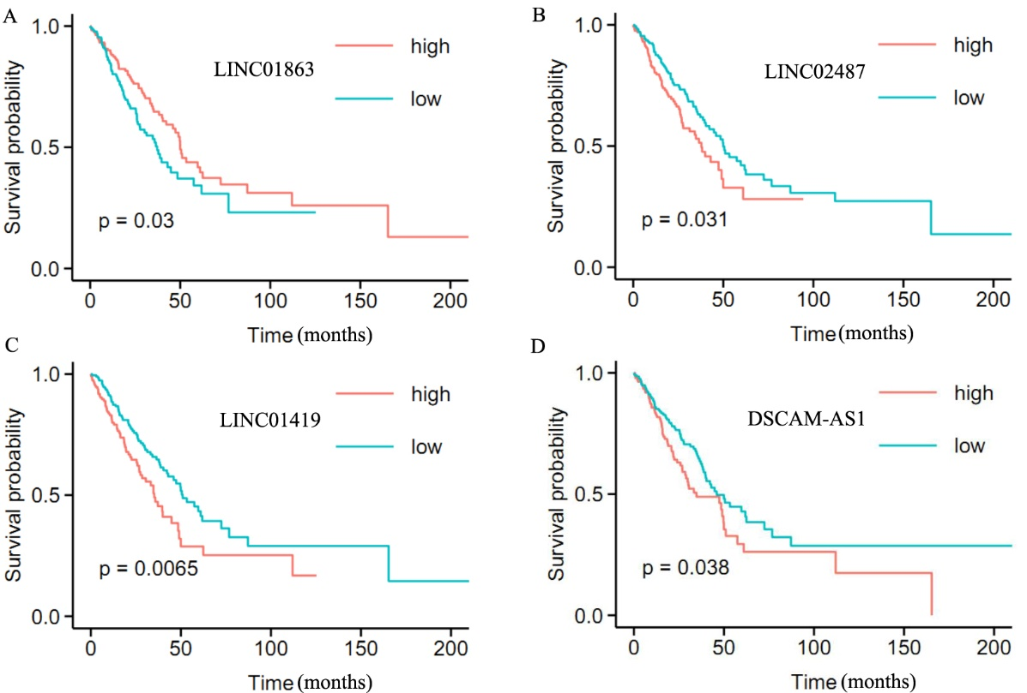
注：长链非编码RNA LINC01863（A）、LINC02487（B）、LINC01419（C）和DSCAM-AS1（D）女性不吸烟肺癌患者中的预后情况。
图3 LncRNA在女性不吸烟患者中的预后分析
3 讨论
长链非编码RNA（lncRNA）是一类长度大于200 nt的转录本，一般认为其自身不具备编码蛋白质的能力，但能在转录和转录后水平发挥调节作用，参与调控多个生命过程。近年来的研究表明，lncRNA在众多疾病中表达失调，并且与包括肺癌在内的多类疾病的发生、发展和预后密切相关，这也为肺癌等疾病的诊断和预后评估提供了潜在的生物标志物。
当前，研究差异表达lncRNA的方法主要包括基因芯片和基因测序，而在癌症基因图谱（TCGA）等公共数据库中存储着大量的肿瘤测序或芯片数据，对这些数据进行深度挖掘，从不同角度探讨癌症相关的新靶标成了目前的研究热点。本研究从TCGA数据库中下载女性不吸烟肺癌患者相关基因测序数据和患者临床资料，利用R软件包进行再分析，获得与女性不吸烟肺癌相关的差异表达lncRNAs 354个，其中在肿瘤组织中表达降低的lncRNAs 45个，表达增加的lncRNAs 309个。在这些lncRNAs中，大部分功能未知，与不吸烟女性肺癌发病的关系不明，是否对女性不吸烟肺癌的发病起着重要作用也不清楚，为我们的后续研究提供了目标基因。根据表达情况，我们分别筛选高、低表达的前10个lncRNA进行预后分析，结果表明LINC01863的表达水平与女性不吸烟肺癌患者预后呈正相关（P<0.05），而LINC02487、LINC01419和DSCAM-AS1的表达水平与患者的预后呈负相关（P<0.05），其余16个lncRNA与女性不吸烟肺癌患者的预后情况没有明显的相关性（P均>0.05)。
本研究中筛选到的差异表达lncRNA的功能目前报道较少，有研究表明LINC01419在肺腺癌中的表达水平比在肺鳞癌中明显升高^{[6]}，这在一定程度上与我们的结果一致，因为女性不吸烟肺癌患者以肺腺癌居多。另有研究发现，LINC01419在肝癌组织中高表达，且对肝癌具有较好的诊断能力^{[7-8]}。多个研究证实DSCAM-AS1在乳腺癌中高表达，参与乳腺癌的发生、发展、预后和耐药过程^{[9-11]}，我们的结果提示高DSCAM-AS1表达与女性不吸烟肺癌患者预后密切相关，表明DSCAM-AS1很可能是不吸烟女性发生肺部肿瘤的危险因素。对于LINC02016、LINC00551、LINC01863和LINC02487等lncRNAs的研究较少，分别位于3号、13号、5号和6号染色体上，它们可通过顺式作用调控临近基因的表达，也可以通过反式作用方式调控远处基因，但其具体的生物学功能目前尚不清楚。本研究提示这些lncRNA很可能与女性不吸烟肺癌的发生相关，值得我们后续进行深入研究。前期，有学者对GEO数据中的女性不吸烟肺癌患者的差异表达lncRNAs进行了挖掘，所得的结果基本包含在本研究的结果中^{[12-13]}。此外，本研究中还有大量的差异表达lncRNAs未进行进一步分析，在以后的工作有待进一步探讨。
尽管本研究通过对TCGA中女性不吸烟肺癌患者的基因表达数据进行了分析，初步筛选出了与女性不吸烟肺癌相关的差异表达lncRNAs，为进一步探讨女性不吸烟肺癌的发病机制、寻找潜在的诊断生物标志物提供了理论依据。但这些lncRNAs在女性不吸烟肺癌的发病中是否具有特异性？是否与吸烟相关的肺癌患者及其它肿瘤患者的发病有无关联？这些问题值得我们进一步探讨。当然，由于方法所限，本研究结果存在一定的假阳性和假阴性，需进一步的临床数据验证。
4 参考文献
[1] Siegel RL, Miller KD, Jemal A. Cancer statistics, 2018[J]. CA Cancer J Clin, 2018, 68(1):7-30.
[2] Chen W, Zheng R, Baade PD, et al. Cancer statistics in China, 2015[J]. CA Cancer J Clin, 2016, 66(2):115-32.
[3] Li W, Li N, Kang X, et al. Circulating long non-coding RNA AFAP1-AS1 is a potential diagnostic biomarker for non-small cell lung cancer[J]. Clin Chim Acta, 2017, 475:152-156.
[4] Huang Y, Xiang B, Liu Y, et al. LncRNA CDKN2B-AS1 promotes tumor growth and metastasis of human hepatocellular carcinoma by targeting let-7c-5p/NAP1L1 axis[J]. Cancer Lett, 2018, 437:56-66.
[5] Lekka E, Hall J. Noncoding RNAs in disease[J]. FEBS Lett, 2018, 592(17):2884-2900.
[6] Zhang HY, Yang W, Zheng FS, et al. Long non-coding RNA SNHG1 regulates zinc finger E-box binding homeobox 1 expression by interacting with TAp63 and promotes cell metastasis and invasion in Lung squamous cell carcinoma[J]. Biomed Pharmacother, 2017, 90:650-658.
[7] Dai M, Chen S, Wei X, et al. Diagnosis, prognosis and bioinformatics analysis of lncRNAs in hepatocellular carcinoma[J]. Oncotarget, 2017, 8(56):95799-95809.
[8] Zhang H, Zhu C, Zhao Y, et al. Long non-coding RNA expression profiles of hepatitis C virus-related dysplasia and hepatocellular carcinoma[J]. Oncotarget, 2015, 6(41):43770-43778.
[9] Niknafs YS, Han S, Ma T, et al. The lncRNA landscape of breast cancer reveals a role for DSCAM-AS1 in breast cancer progression[J]. Nat Commun, 2016, 7:12791.
[10] Xu S, Kong D, Chen Q, et al. Oncogenic long noncoding RNA landscape in breast cancer[J]. Mol Cancer, 2017, 16(1):129.
[11] Miano V, Ferrero G, Rosti V, et al. Luminal lncRNAs regulation by ERα-Controlled enhancers in a ligand-independent manner in breast cancer cells[J]. Int J Mol Sci, 2018, 19(2):593.
[12] 李伟，石柯.女性非吸烟肺癌相关lncRNAs的生物信息学筛选及判断预后价值[J]. 临床检验杂志, 2016, 34(10):791-794.
[13] Qiao F, Li N, Li W. Integrative bioinformatics analysis reveals potential long non-coding RNA biomarkers and analysis of function in non-smoking females with lung cancer[J]. Med Sci Monit., 2018, 24:5771-5778.

